Uvod
Turizam predstavlja jedan od značajnih segmenata lokalnog i regionalnog ekonomskog razvoja, jer direktno utiče na zapošljavanje, prihode i ukupnu privrednu aktivnost. Analiza turističkog prometa omogućava sagledavanje stepena razvijenosti turističke ponude, kao i interesovanja domaćih i stranih turista za određene destinacije.
U ovom radu analizira se turistički promet u tri grada: Čačku, Kraljevu i Novom Pazaru. Analiza se zasniva na podacima o broju turista, broju ostvarenih noćenja i prosečnom broju noćenja domaćih i stranih turista. Cilj je da se uporede ovi gradovi, uoče sličnosti i razlike u strukturi turističkog prometa, kao i da se proceni intenzitet i kvalitet turističkih boravaka.
Rezultati analize mogu poslužiti kao osnova za dalje planiranje razvoja turizma, unapređenje turističke ponude i bolje prilagođavanje potrebama različitih kategorija turista.
Podaci su preuzeti sa web prezentacije RZS Srbije https://publikacije.stat.gov.rs/G2025/Xls/G202513052.xlsx iz dela: Turizam u 2024.

Analiza broja turista
Analiza broja turista predstavlja osnovni pokazatelj intenziteta turističkog prometa i atraktivnosti posmatranih gradova. U ovom delu rada razmatra se ukupan broj turista, kao i struktura turista prema poreklu, odnosno udeo domaćih i stranih turista u Čačku, Kraljevu i Novom Pazaru.
Grad | Turisti |  |  | Noćenja turista |  |  | Prosečan broj noćenja turista
Grad | Svega | Domaći | Strani | Svega | Domaći | Strani | Domaći | Strani
Čačak | 48569 | 30934 | 17635 | 166382 | 121458 | 44924 | 3.9 | 2.5
Kraljevo | 37435 | 29375 | 8060 | 161929 | 127588 | 34341 | 4.3 | 4.3
Novi Pazar | 29041 | 13470 | 15571 | 58422 | 26938 | 31484 | 2.0 | 2.0
Grad Čačak beleži najveći ukupan broj turista među analiziranim gradovima, sa ukupno 48.569 turista. Od tog broja, 30.934 su domaći turisti, dok je 17.635 stranih turista. Ovakva struktura ukazuje na izraženiju orijentaciju ka domaćem tržištu, ali i na relativno značajan udeo stranih turista, koji čine približno trećinu ukupnog broja. To sugeriše da Čačak, pored regionalnog značaja, poseduje i određeni međunarodni turistički potencijal, koji može biti vezan za prirodne atrakcije, manifestacioni turizam ili tranzitni položaj grada.
Kraljevo zauzima drugo mesto po ukupnom broju turista, sa 37.435 ostvarenih dolazaka. Domaći turisti čine dominantan deo, sa 29.375 dolazaka, dok je broj stranih turista znatno manji i iznosi 8.060. Udeo domaćih turista u Kraljevu je znatno izraženiji u odnosu na Čačak, što ukazuje da je grad pre svega atraktivan domaćim posetiocima. Ovakva struktura može se povezati sa blizinom banjskih i planinskih centara, kao i sa verskim i kulturnim turizmom, koji tradicionalno privlače domaće turiste u većoj meri nego strane.
Novi Pazar ima najmanji ukupan broj turista među posmatranim gradovima, sa ukupno 29.041 turistom. Međutim, struktura turista u ovom gradu je specifična. Broj stranih turista (15.571) premašuje broj domaćih turista (13.470), što Novi Pazar izdvaja u odnosu na Čačak i Kraljevo. Ovakav odnos ukazuje na snažnu međunarodnu prepoznatljivost grada, koja može biti povezana sa kulturno-istorijskim nasleđem, verskim turizmom i specifičnim identitetom grada. Iako je ukupan broj turista manji, visok udeo stranih posetilaca predstavlja značajnu razvojnu prednost.
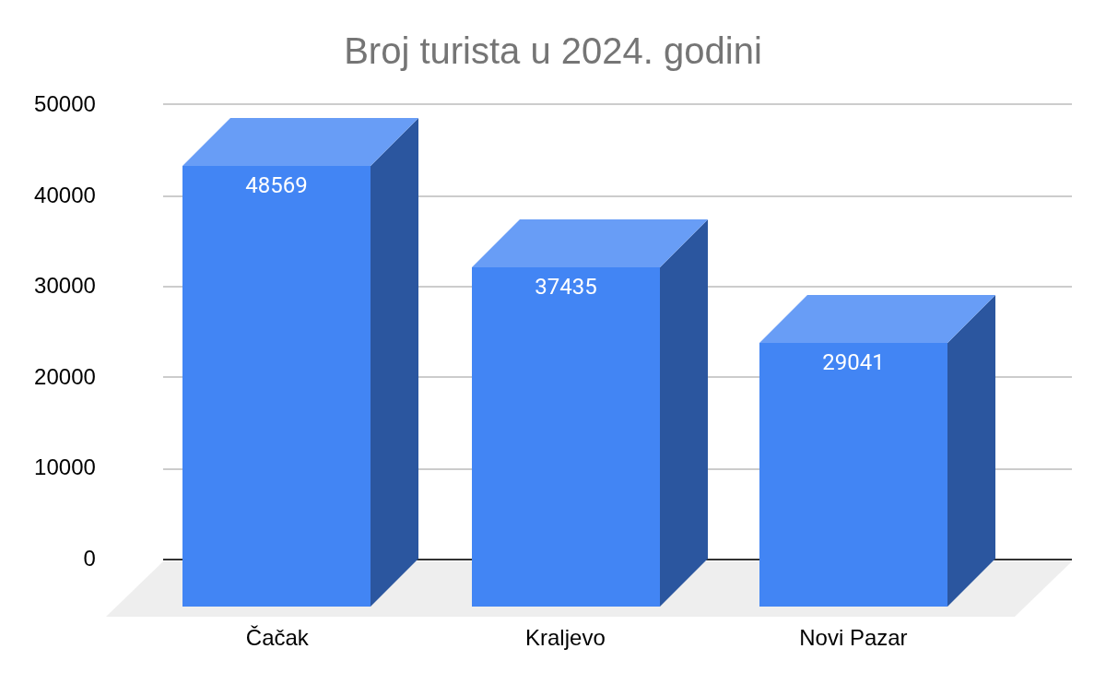
Uporednom analizom može se zaključiti da Čačak ima najveći obim turističkog prometa, dok Kraljevo beleži stabilan, ali pretežno domaći turistički tok. Novi Pazar, iako ima najmanji broj turista, pokazuje najpovoljniju strukturu kada je reč o međunarodnim dolascima. Ove razlike ukazuju na različite turističke profile gradova i naglašavaju potrebu za prilagođenim strategijama razvoja turizma u skladu sa dominantnim ciljnim tržištima.
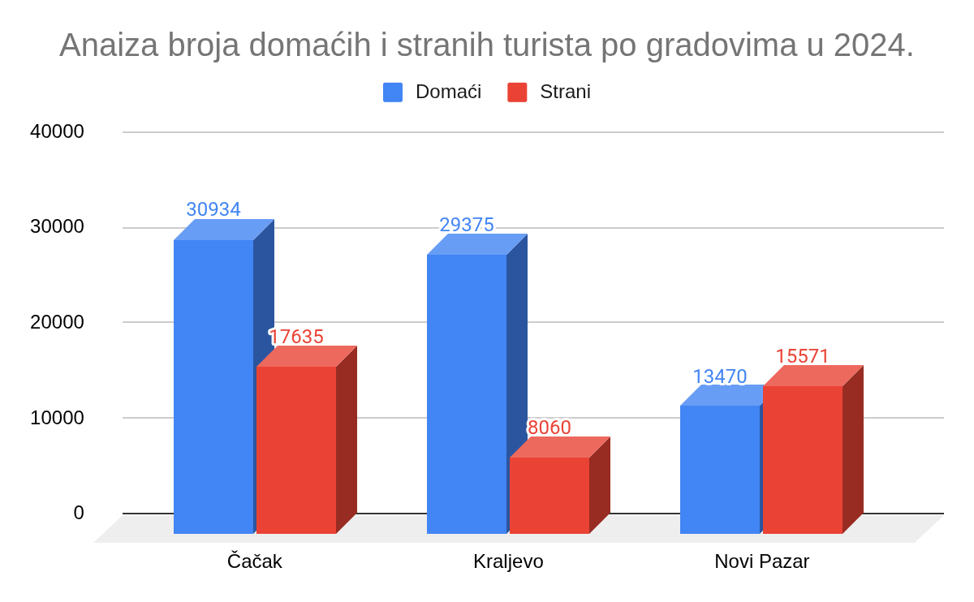

Analiza broja noćenja
Broj ostvarenih noćenja predstavlja jedan od ključnih pokazatelja uspešnosti turističkog prometa, jer ukazuje na dužinu boravka turista i stepen iskorišćenosti smeštajnih kapaciteta. Za razliku od samog broja dolazaka, broj noćenja pruža dublji uvid u intenzitet turističke aktivnosti i ekonomsku korist koju turizam donosi posmatranim gradovima. U ovom delu rada analizira se ukupan broj noćenja, kao i struktura noćenja prema domaćim i stranim turistima u Čačku, Kraljevu i Novom Pazaru.
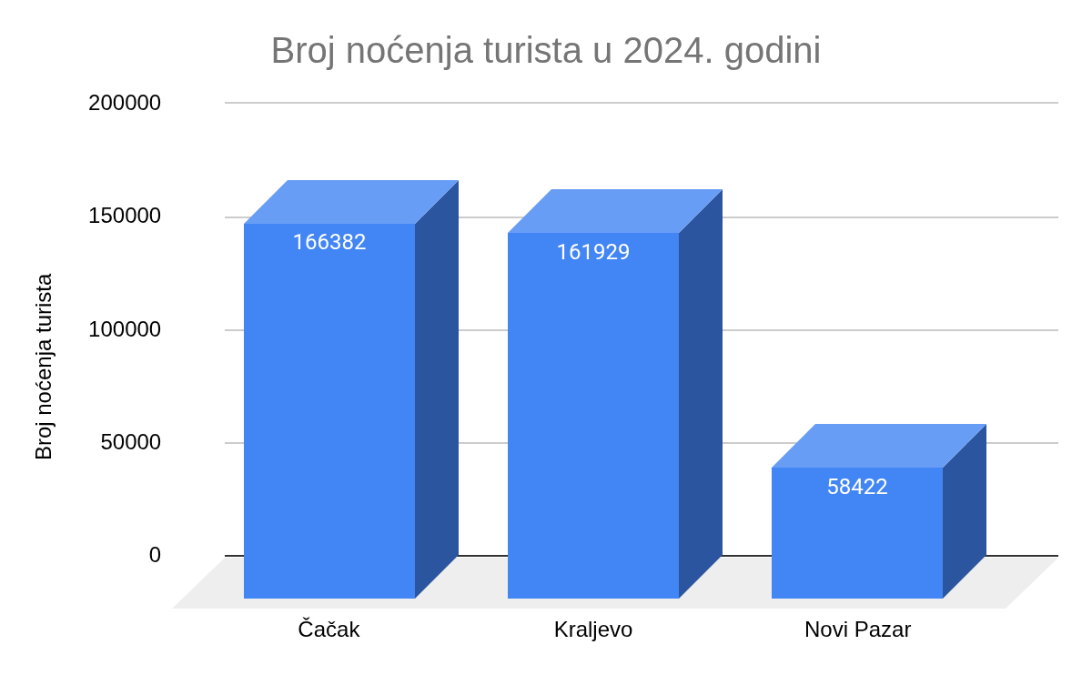
Grad Čačak ostvario je ukupno 166.382 noćenja, što je najveći broj među analiziranim gradovima. Od toga, 121.458 noćenja ostvarili su domaći turisti, dok su strani turisti ostvarili 44.924 noćenja. Dominacija domaćih noćenja je u skladu sa strukturom dolazaka turista i ukazuje na to da domaći turisti ne samo da dolaze u većem broju, već i ostvaruju značajan broj noćenja. Relativno visok broj noćenja stranih turista pokazuje da strani posetioci u Čačku ne borave samo kratkotrajno, već da grad uspeva da ih zadrži više dana, što doprinosi ukupnom turističkom prometu.
Kraljevo beleži ukupno 161.929 noćenja, što je neznatno manje u odnosu na Čačak. Domaći turisti ostvarili su 127.588 noćenja, dok su strani turisti ostvarili 34.341 noćenje. U strukturi noćenja jasno je izražena dominacija domaćih turista, koja je još naglašenija nego u Čačku. Ovakav rezultat može se dovesti u vezu sa banjskim, rekreativnim i verskim turizmom, koji podrazumevaju duži boravak domaćih gostiju. Manji broj noćenja stranih turista ukazuje na potrebu dodatnog unapređenja ponude usmerene ka međunarodnom tržištu.
Novi Pazar ostvaruje znatno manji ukupan broj noćenja, svega 58.422, što ga izdvaja kao grad sa najmanjim obimom turističkog boravka među posmatranim gradovima. Domaći turisti ostvarili su 26.938 noćenja, dok su strani turisti ostvarili 31.484 noćenja, čime strani turisti ostvaruju veći udeo u ukupnom broju noćenja. Iako Novi Pazar ima manji ukupan broj noćenja, ova činjenica potvrđuje njegov značaj kao destinacije sa izraženim međunarodnim karakterom. Međutim, relativno nizak broj noćenja u odnosu na broj turista može ukazivati na kraće boravke i dominantno tranzitni ili vikend turizam.
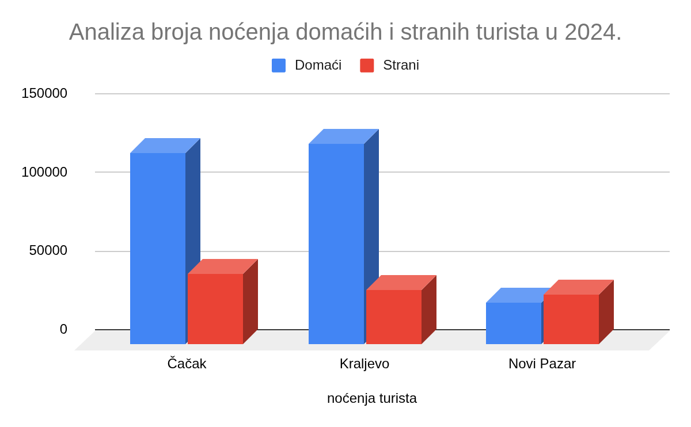
Uporedna analiza pokazuje da Čačak i Kraljevo ostvaruju sličan i visok broj noćenja, što ukazuje na stabilan turistički promet i dobru iskorišćenost smeštajnih kapaciteta. Novi Pazar, iako ima značajan udeo stranih turista, beleži znatno manji broj noćenja, što može predstavljati razvojni izazov, ali i potencijal za produženje boravka turista kroz obogaćivanje turističke ponude.

Analiza prosečnog broja noćenja
Prosečan broj noćenja po turisti predstavlja značajan pokazatelj kvaliteta turističkog boravka, jer ukazuje na to koliko se turisti zadržavaju u određenoj destinaciji. Veći prosečan broj noćenja obično znači bogatiju i raznovrsniju turističku ponudu, kao i veću ekonomsku korist po svakom turisti. U ovom delu analizira se prosečan broj noćenja domaćih i stranih turista u Čačku, Kraljevu i Novom Pazaru.
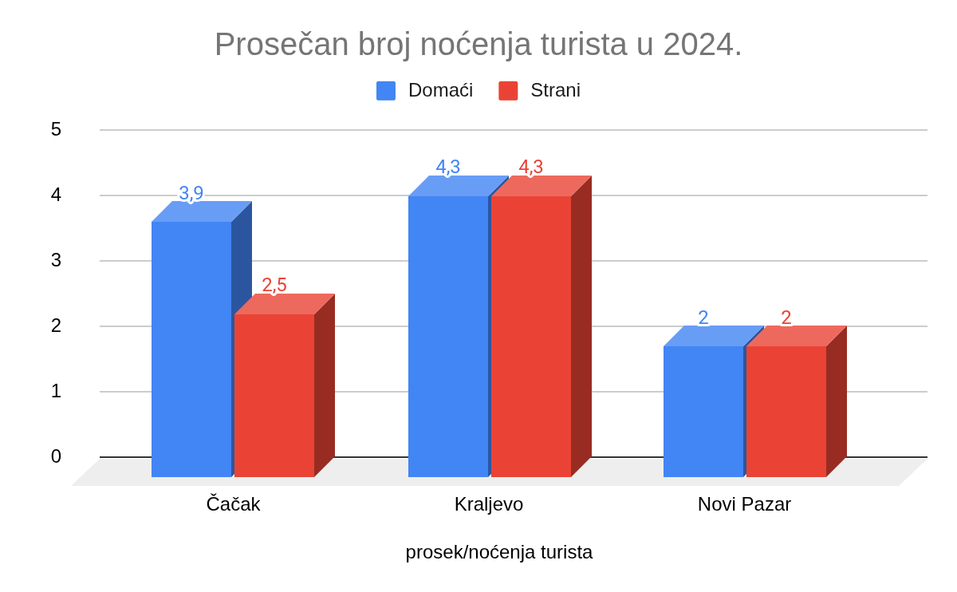
U Čačku domaći turisti ostvaruju prosečno 3,9 noćenja, dok strani turisti ostvaruju prosečno 2,5 noćenja. Ovi podaci ukazuju na to da se domaći turisti u Čačku zadržavaju znatno duže u odnosu na strane turiste. Duži boravak domaćih turista može se povezati sa porodičnim posetama, rekreativnim boravcima i učešćem u manifestacijama, dok kraći boravak stranih turista može ukazivati na tranzitni karakter poseta ili na činjenicu da strani turisti često posećuju grad u okviru šireg putovanja kroz region.
Kraljevo se izdvaja po izuzetno visokom prosečnom broju noćenja, kako kod domaćih, tako i kod stranih turista, gde oba iznose 4,3 noćenja. Ovakav rezultat ukazuje na izuzetno dobru sposobnost grada da zadrži turiste, bez obzira na njihovo poreklo. Visok i izjednačen prosečan broj noćenja može se dovesti u vezu sa banjskim turizmom, duhovnim i kulturnim sadržajima, kao i prirodnim atrakcijama u okolini grada, koje podstiču duži boravak turista.
U Novom Pazaru prosečan broj noćenja domaćih i stranih turista iznosi svega 2,0 noćenja, što je najniža vrednost među analiziranim gradovima. Ovakav rezultat ukazuje na kratkotrajne boravke, koji su često ograničeni na jednu ili dve noći. Bez obzira na relativno visok udeo stranih turista, njihov boravak je kratak, što može značiti da grad ima izražen tranzitni karakter ili da turistička ponuda još uvek nije dovoljno razvijena da podstakne duže zadržavanje posetilaca.
Uporedna analiza prosečnog broja noćenja pokazuje jasne razlike između posmatranih gradova. Kraljevo se izdvaja kao grad sa najdužim boravkom turista, što ukazuje na visok kvalitet turističke ponude i raznovrsnost sadržaja. Čačak zauzima srednju poziciju, sa solidnim zadržavanjem domaćih turista, ali kraćim boravkom stranih gostiju. Novi Pazar beleži najkraće boravke, što predstavlja važan signal za potrebu razvoja dodatnih turističkih sadržaja koji bi motivisali turiste na duži ostanak.

Komentari podataka
Na osnovu prikazanih podataka o broju turista, broju noćenja i prosečnom broju noćenja, mogu se uočiti značajne razlike u turističkom profilu i stepenu razvijenosti turizma u Čačku, Kraljevu i Novom Pazaru. Ovi pokazatelji zajedno pružaju celovitu sliku turističkog prometa i omogućavaju dublje razumevanje snaga i slabosti svake od analiziranih destinacija.
Pre svega, uočava se da Čačak i Kraljevo imaju stabilan i obiman turistički promet, kako po broju turista, tako i po broju ostvarenih noćenja. Čačak se izdvaja kao grad sa najvećim ukupnim brojem turista, dok Kraljevo ostvaruje gotovo isti broj noćenja, uprkos manjem broju dolazaka. Ovakav odnos ukazuje na činjenicu da se turisti u Kraljevu zadržavaju duže, što potvrđuje i visok prosečan broj noćenja. Ovo može biti pokazatelj bolje prilagođene turističke ponude i sadržaja koji podstiču duži boravak.
Struktura turista prema poreklu takođe pokazuje jasne razlike. Čačak i Kraljevo su pretežno orijentisani ka domaćim turistima, dok Novi Pazar ima izraženiji međunarodni karakter, s obzirom na veći udeo stranih turista i u broju dolazaka i u broju noćenja. Ova činjenica predstavlja značajnu komparativnu prednost Novog Pazara, ali istovremeno otkriva i određeni problem – kratak boravak turista, što se vidi kroz nizak prosečan broj noćenja.
Posebno je važno istaći da veći broj turista ne mora nužno značiti i veći turistički efekat. Iako Novi Pazar ima relativno visok broj stranih turista, nizak ukupan broj noćenja i kratak prosečan boravak ukazuju na ograničen ekonomski efekat turizma. Nasuprot tome, Kraljevo sa manjim brojem turista ostvaruje visok broj noćenja i najduži prosečan boravak, što ukazuje na efikasnije korišćenje turističkih resursa.
Podaci takođe ukazuju na potencijal za unapređenje turističke ponude, naročito u segmentu produženja boravka turista. Gradovi sa kraćim prosečnim boravkom, poput Novog Pazara, mogli bi da razvijaju dodatne sadržaje, tematske ture i višednevne programe, dok bi Čačak mogao da se fokusira na unapređenje ponude za strane turiste, s ciljem njihovog dužeg zadržavanja.
U celini, analizirani podaci potvrđuju da svaki od gradova poseduje specifične turističke karakteristike i razvojne potencijale. Razlike u broju turista, noćenja i prosečnom boravku naglašavaju potrebu za diferenciranim pristupom planiranju turističkog razvoja, u skladu sa postojećom strukturom i tržišnim potencijalima.

Zaključak
Na osnovu sprovedene analize turističkog prometa u Čačku, Kraljevu i Novom Pazaru, može se zaključiti da ova tri grada imaju različite nivoe razvijenosti turizma, kao i specifične turističke profile koji utiču na obim i strukturu turističkih kretanja. Posmatranjem broja turista, broja noćenja i prosečnog broja noćenja, dobijena je jasna slika o intenzitetu i kvalitetu turističkog boravka u svakom od gradova.
Čačak se izdvaja kao grad sa najvećim ukupnim brojem turista i noćenja, što ukazuje na stabilan i kontinuiran turistički promet. Dominacija domaćih turista pokazuje da je grad snažno orijentisan ka domaćem tržištu, dok prisustvo značajnog broja stranih turista ukazuje na postojanje potencijala za dalje jačanje međunarodne turističke ponude. Međutim, kraći prosečan boravak stranih turista ukazuje na potrebu unapređenja sadržaja koji bi podstakli njihovo duže zadržavanje.
Kraljevo se pokazalo kao grad sa najpovoljnijim pokazateljima u pogledu prosečnog broja noćenja, kako domaćih, tako i stranih turista. Duži boravak turista ukazuje na kvalitetniju i raznovrsniju turističku ponudu, kao i na uspešno korišćenje prirodnih, kulturnih i verskih resursa. Iako broj stranih turista nije visok, intenzitet njihovog boravka govori u prilog potencijalu za dalje unapređenje i internacionalizaciju turizma.
Novi Pazar, iako ima najmanji ukupan broj turista i noćenja, ističe se po visokom udelu stranih turista. Ovaj podatak potvrđuje međunarodnu prepoznatljivost grada, ali istovremeno ukazuje na problem kratkog boravka turista, što ograničava ukupni ekonomski efekat turizma. Produženje prosečnog boravka predstavlja ključni izazov i razvojnu priliku za ovaj grad.
U celini, analiza pokazuje da kvalitet turističkog prometa ne zavisi isključivo od broja turista, već i od dužine njihovog boravka i strukture turističkih kretanja. Rezultati rada mogu poslužiti kao osnova za definisanje ciljanih strategija razvoja turizma u svakom od gradova, sa ciljem povećanja konkurentnosti, boljeg iskorišćenja postojećih resursa i ostvarivanja većih ekonomskih efekata od turističke delatnosti.

